**การจำรูปสระและการอ่านสระประสม**

**-ำ, ไ-, ใ-, เ-า**

**จุดประสงค์**

* เพื่อฝึกการสังเกตสิ่งที่แตกต่างกันและสิ่งที่เหมือนกัน
* เพื่อให้นักเรียนรู้จักสระในภาษาไทย
* เพื่อให้นักเรียนอ่านสระในภาษาไทยให้ถูกต้อง
* เพื่อฝึกทักษะการสะกดคำ

G:\ClLIPART\CLIPART3\J0233413.WMF

**แบบฝึกที่ 1 อ่านคำที่ประสมกับสระประสม**

**G:\ClLIPART\รูปภาพทำรายงาน\กรอปรูป\Br286.wmfคำชี้แจง** นักเรียนนำพยัญชนะที่กำหนดมาประสมกับสระอำ ( -ำ) ในแผนภูมอและอ่าน ให้ถูกต้อง

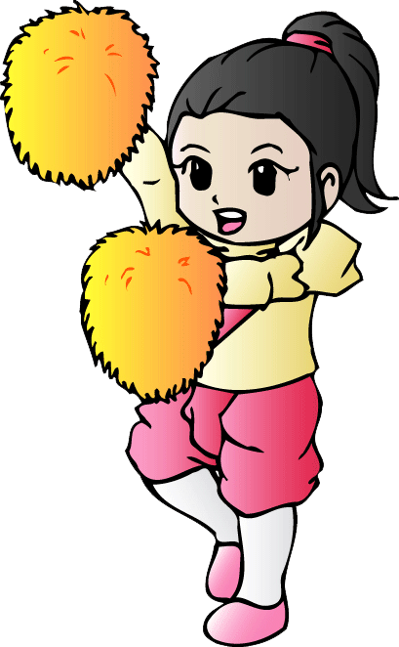

**ก ย อ ค ล**

**ท ต จ ร ด**

|  |  |  |
| --- | --- | --- |
| **การวัดและประเมินผล** | จำนวนคำที่อ่าน 10 คำ  ถูกต้อง .......... คำ | ผ่าน ( )  ไม่ผ่าน ( ) |
| ข้อเสนอแนะ.................................................................................................................................  ......................................................................................................................................................  ลงชื่อ .................................................... ผู้ประเมิน | | |

**แบบฝึกที่ 2 อ่านคำที่ประสมกับสระลดรูป**

**คำชี้แจง** นักเรียนระบายสีลงในลูกโป่งที่มีคำประสมสระไอ ( ไ- ) และอ่านให้ถูกต้อง

สะใภ้

ใครมา

ไปไร่

บันได

ว่องไว

ผู้ใหญ่

ไข่ไก่

ไตปลา

ในใจ

ลำไย

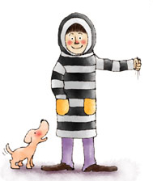

|  |  |  |
| --- | --- | --- |
| **การวัดและประเมินผล** | จำนวนคำที่อ่าน 8 คำ  ถูกต้อง .......... คำ | ผ่าน ( )  ไม่ผ่าน ( ) |
| ข้อเสนอแนะ.................................................................................................................................  ......................................................................................................................................................  ลงชื่อ .................................................... ผู้ประเมิน | | |

**แบบฝึกที่ 3 อ่านคำที่ประสมกับสระประสม**

**คำชี้แจง** นักเรียนดูภาพแล้วฝึกอ่านจากลูกคำที่กำหนดให้

**ผู้ใหญ่หาผ้าใหม่ ให้สะใภ้ใช้คล้องคอ**

**ใฝ่ใจเอาใส่ห่อ มิหลงใหลใครขอดู**

**จะใคร่ลงเรือใบ ดูน้ำใสและปลาปู**

**สิ่งใดอยู่ในตู้ มิใช่อยู่ใต้ตั่งเตียง**

**บ้าใบ้ถือใยบัว หูตามัวมาใกล้เคียง**

**เล่าท่องอย่าละเลี่ยง ยี่สิบม้วนจำจงดี**

|  |  |  |
| --- | --- | --- |
| **การวัดและประเมินผล** | จำนวนคำที่อ่าน 20 คำ  ถูกต้อง .......... คำ | ผ่าน ( )  ไม่ผ่าน ( ) |
| ข้อเสนอแนะ.................................................................................................................................  ......................................................................................................................................................  ลงชื่อ .................................................... ผู้ประเมิน | | |